Mapa 1
Map 1

Zahraniční obchod se sousedními státy v lednu 2016
External Trade with Neighbouring Countries, January 2016

v mld. Kč FOB/CIF (běžné ceny), přeshraniční pojetí
CZK billion FOB/CIF (current prices), cross-border concept
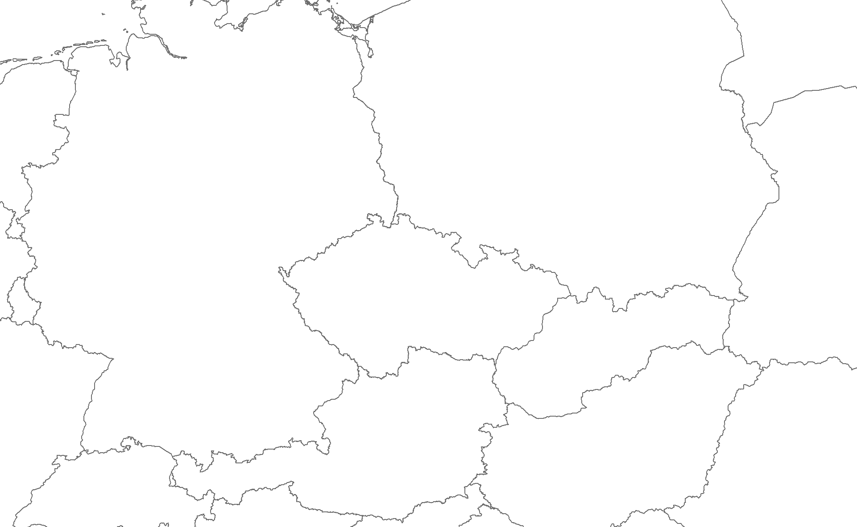
Rakousko

Austria
Německo

Germany
Polsko

Poland
Slovensko

Slovakia
Česká republika

Czech Republic
16,5
24,0
-7,4
28,7
12,2
16,4
12,4
7,1
5,4
107,8
67,3
40,5
Bilance
Balance
Dovoz
Imports
318,4
267,3
51,1
Vývoz
Exports

